Türkiye Bilardo Şampiyonasına Katılacak Sporcular için Seyahat İzin Belgesi Alma Klavuzu

Yöntem 1 3-Bant için https://www.bilardo.gov.tr/haberler/1.-etap-musabakalari-ve-1.-lig-play-off-697
Pool için https://www.bilardo.gov.tr/haberler/turkiye-pool-cepli-bilardo-sampiyonasi-i.-etap-/-8-top-musabakalari-hakkinda-698
Adreslerinde yayınlanmış olan reglamanın çıktısını alıp bağlı bulunulan kaymakamlığa başvurarak yazı işleri bölümünden izin belgesi talep edilebilir.

Yöntem 2
İntenetten e-Devlet sistemine girilerek arama butonuna e başvuru yazıldığında açılan sekmelerden E Başvuru(İç İşleri Bakanlığı) sekmesini tıklayınız.
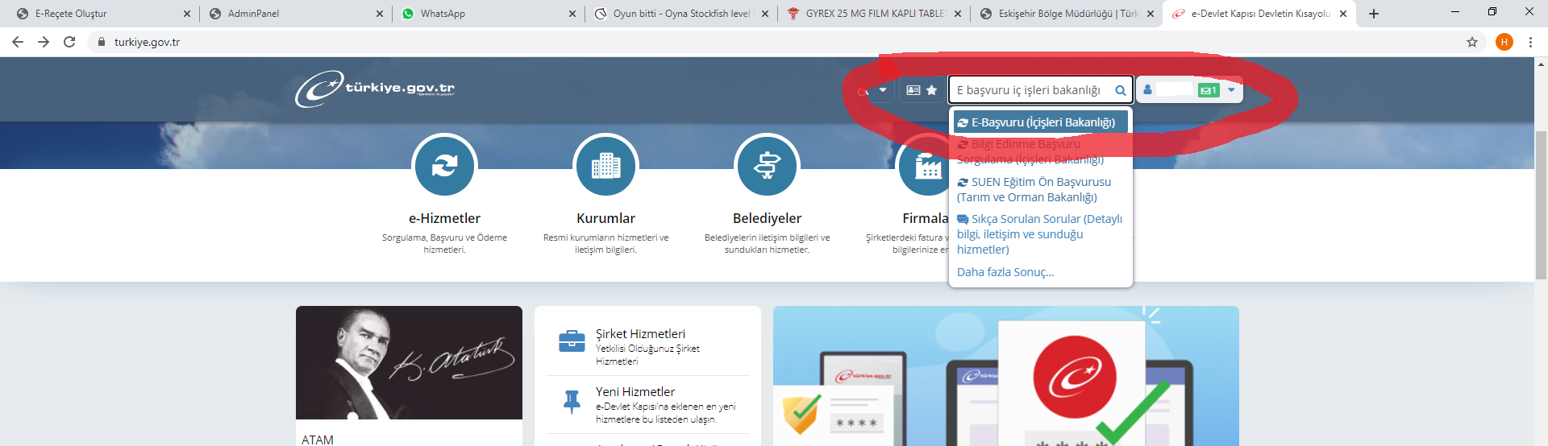

Açılan sayfada yeni başvuru sekmesini tıklayınız

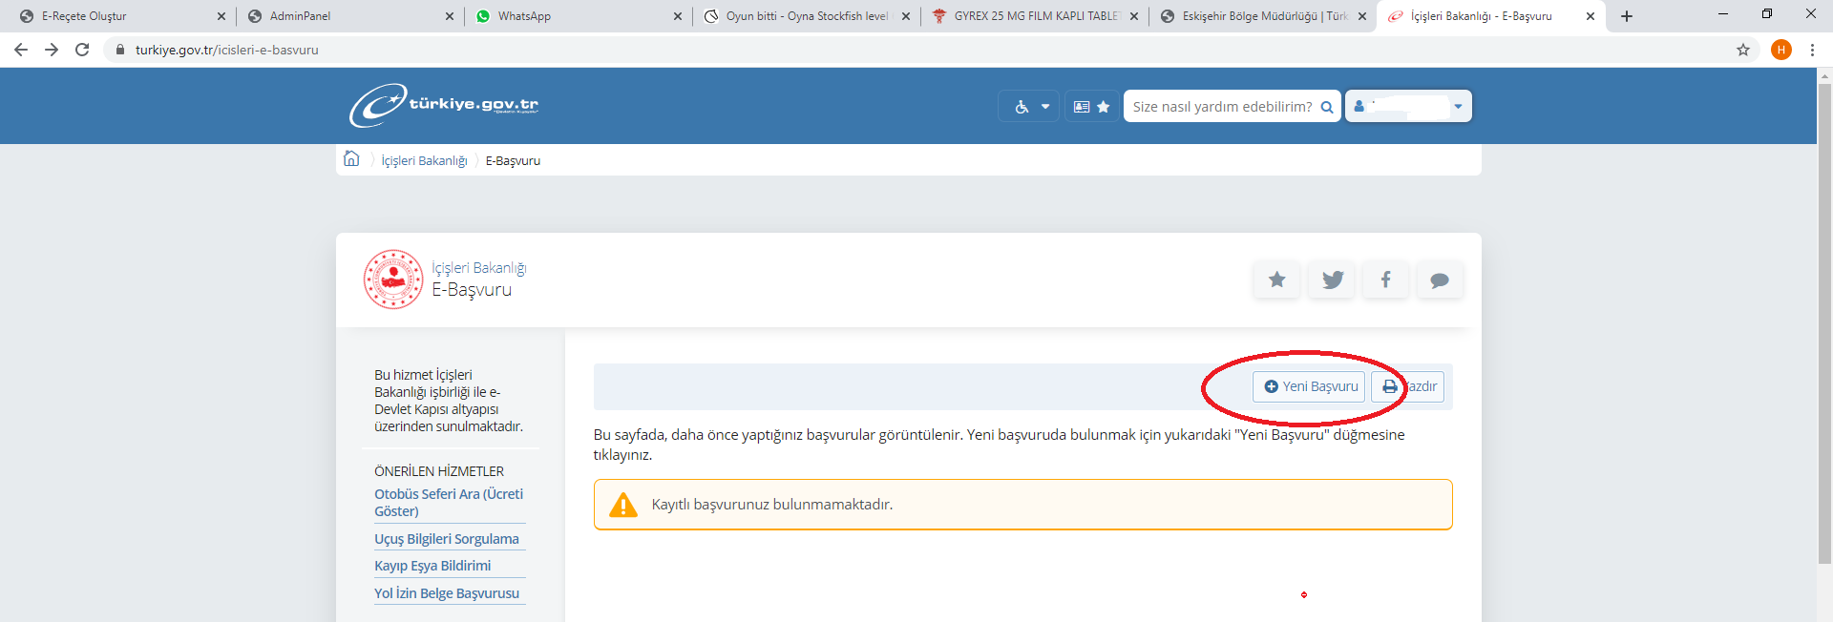

Yeni açılan sayfada Belge Türü kısmını tıklayarak açılan sekmelerden size uygun olan seçeneği tıklayınız

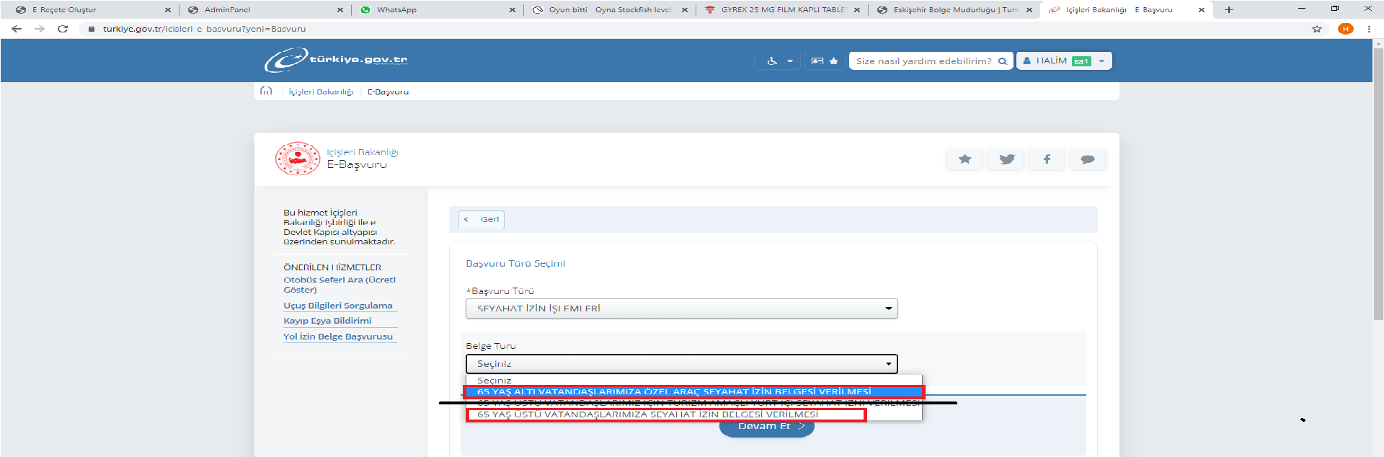

Sonraki adımda açılan sayfada Bulunduğunuz il sekmesinden İkamet ettiğiniz ya da yolculuğa çıkacağınız ili seçip Devam Et butonunu tıklayınız.

Açılan sayfada istenen bilgileri doldurarak Başvur butonunu tıklayınız.
